**Instructivo - ProA**

Instructivo - ProA

**Manual de Instalación**

**Paso 1:** Ir a la dirección <https://github.com/rioivds/No-dat> descargar Archivo Zip, y descomprimir

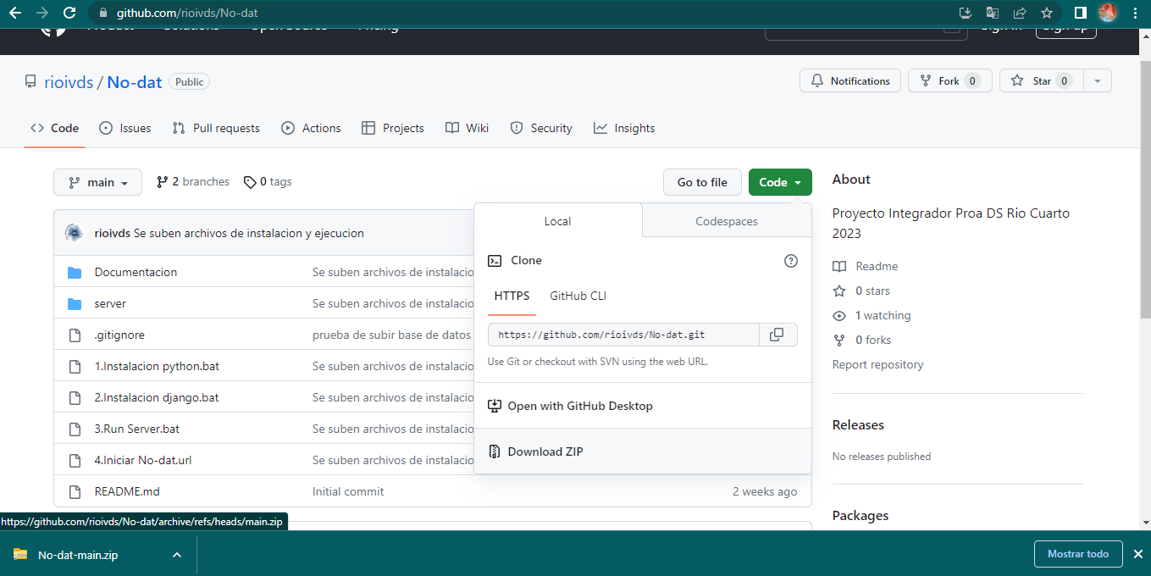

**Paso 2: INSTALAR PYTHON**

* Entrar al Archivo descomprimido y ejecutar haciendo doble click en “1.Instalación python”, se abre la consola y se deja cargar, cuando termine de descargar se puede cerrar

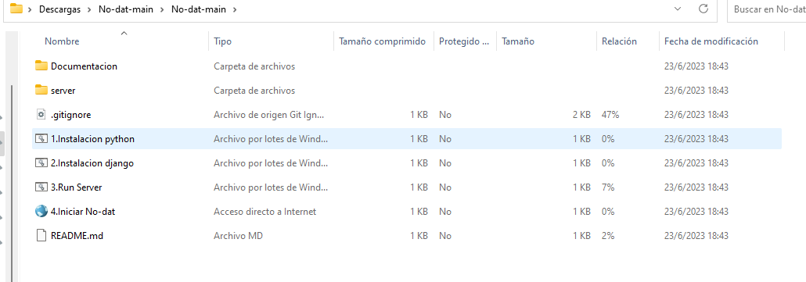

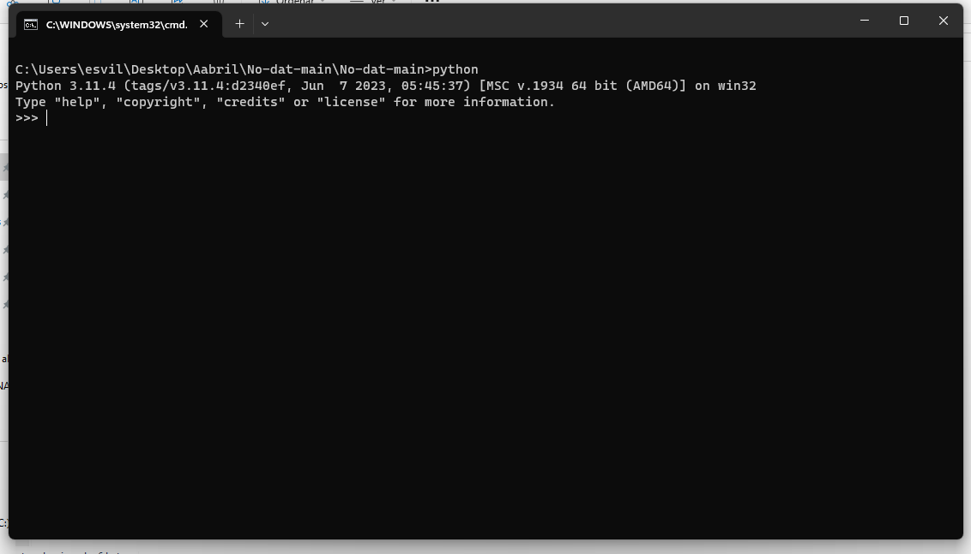

**Paso 3: INSTALAR DJANGO**

* Entrar al Archivo descomprimido y ejecutar haciendo doble click en “2.Instalación django”, se abre la consola y se deja cargar, cuando termine de descargar se puede cerrar

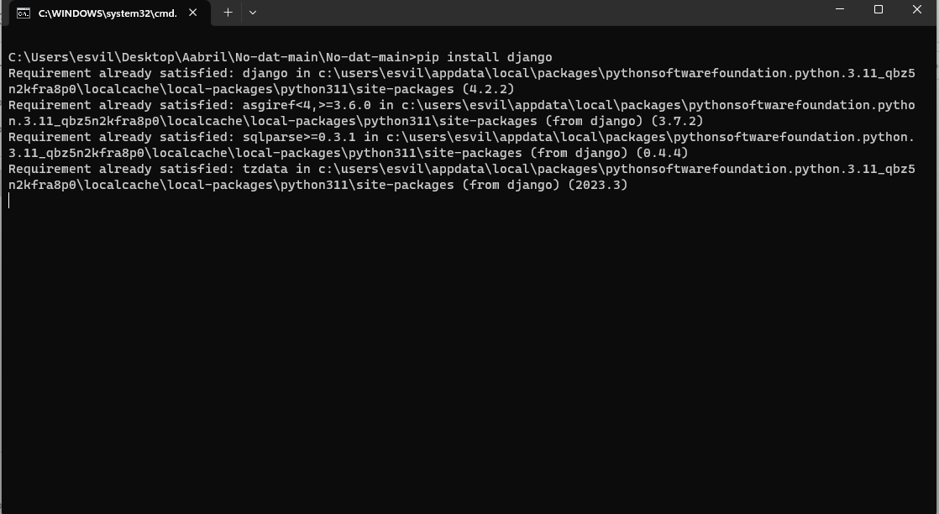

**Paso 4: ENTRAR AL RUN SERVER**

* Entrar al Archivo descomprimido y ejecutar haciendo doble click en “3.Run server”, se abre la consola y se deja cargar, cuando termine de descargar no se debe cerrar, para poder abrir el URL

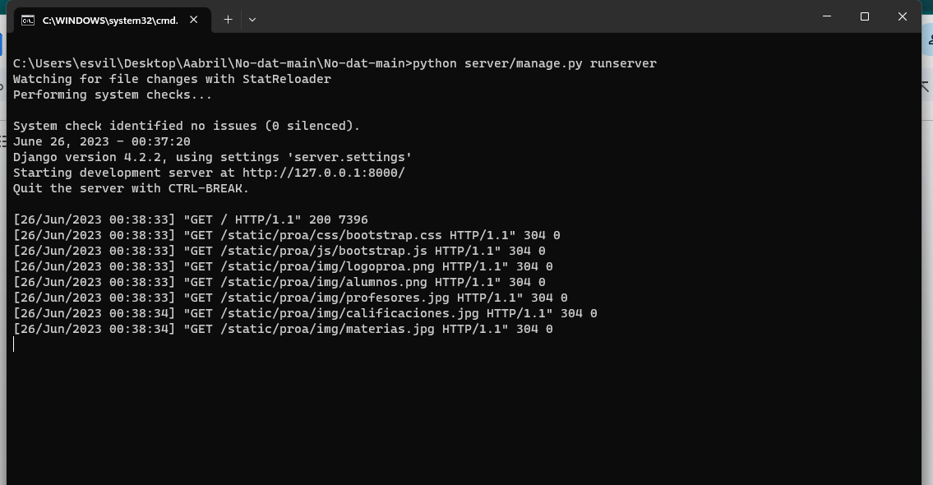

**Paso 5: ENTRAR AL URL**

* Entrar al Archivo descomprimido y ejecutar haciendo doble click en “4. Iniciar No-dat”, hacer click en abrir y ahí se abre la página.

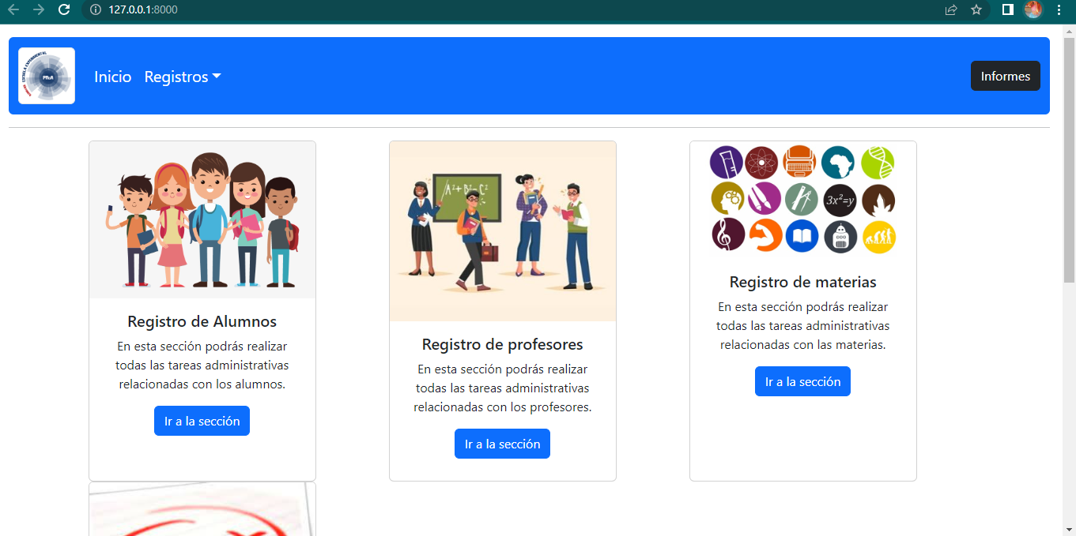

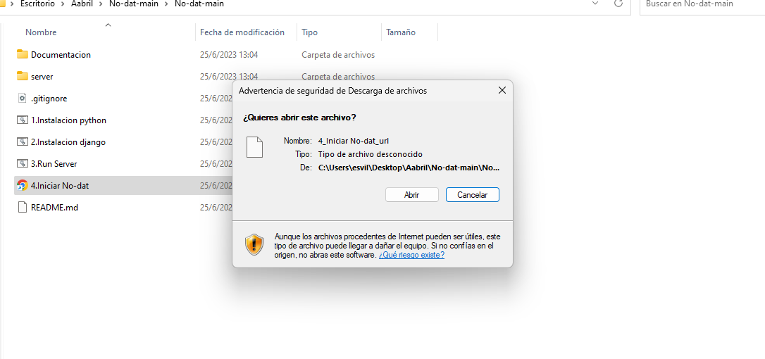

**Manual para el Usuario**

**INICIO:**

Al abrir la página,entrara al Inicio

Podemos ver el encabezado, con el logo de la institución, un menú llamado “Registros” y dos botones, uno llamado Inicio y otro llamado Informes.

En el cuerpo de la página encontramos las secciones en las que podemos ingresar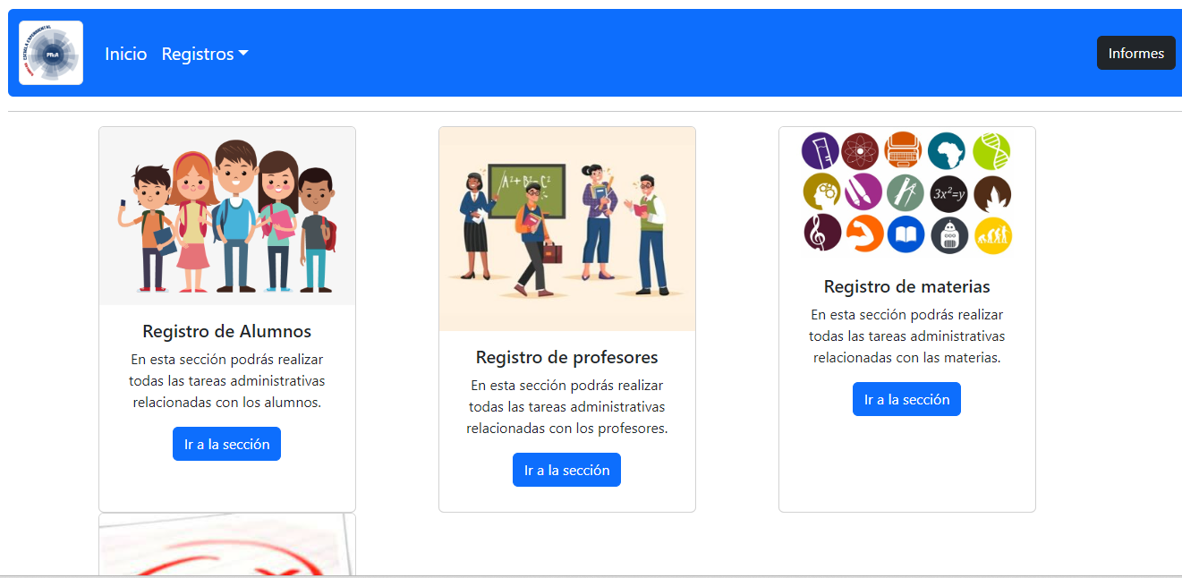

* Registro de alumnos
* Registros de profesores
* Registro de materias
* Calificaciones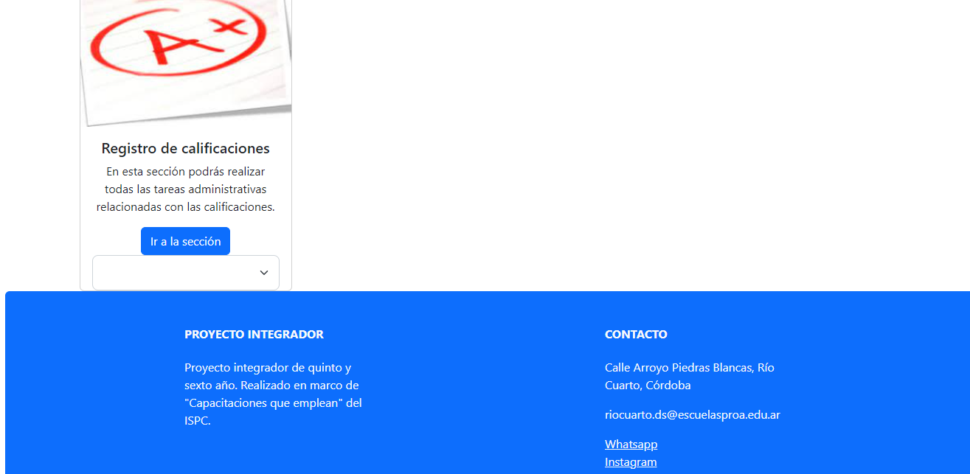

Al final de la página podemos ver el pie de página, que contiene el nombre del proyecto, el contacto y ubicación de el colegio y además dos enlaces para ir hacia el whatsapp y/o Instagram de la institución (**hacer click en “Whatsapp” o en “instagram” para entrar al perfil de la app por la que desea contactarse**)

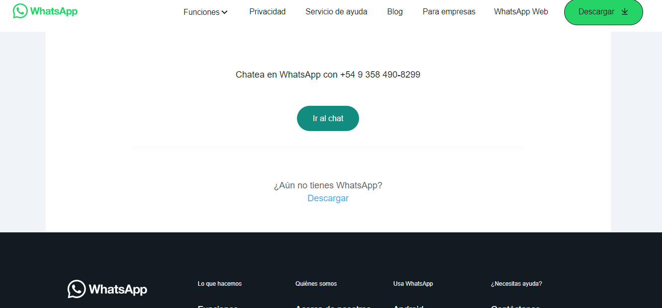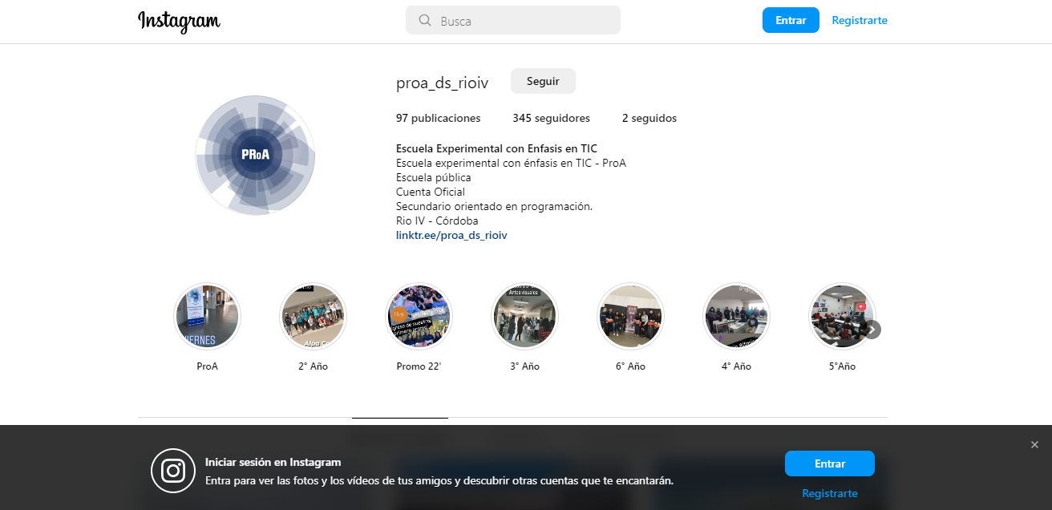

**BOTONES EN ENCABEZADO:**

Tenemos dos botones en el encabezado de la página:

*Inicio:*

El botón de inicio sirve para volver al inicio cuando entras a alguna de las secciones

*Informes: (aún no está habilitado en esta primera versión)*

**MENÚ (“REGISTROS”):**

Al hacer click a Registros, se abrirá un menú en donde podes acceder a las secciones desde allí 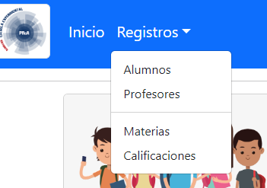

**SECCIONES:**

* ***Registro de Alumnos:***

En esta sección podrás realizar todas las tareas administrativas relacionadas con los alumnos. (**Para entrar a la sección clickear en el botón “Ir a la sección”**)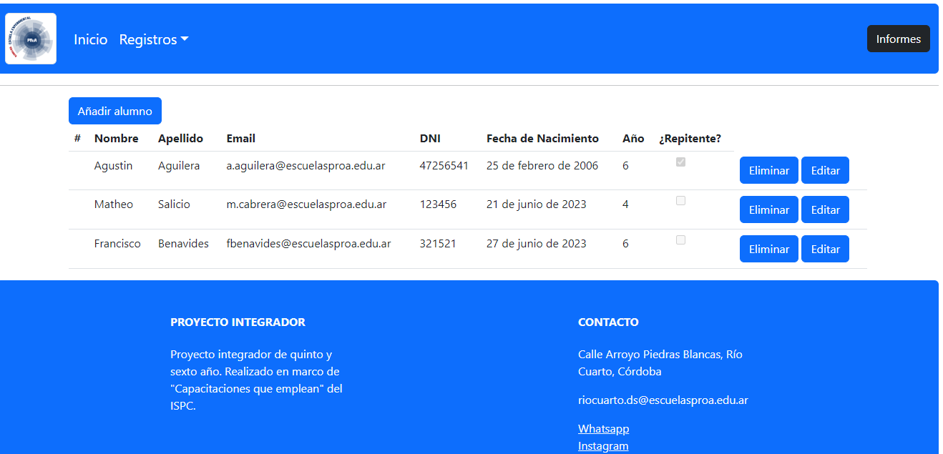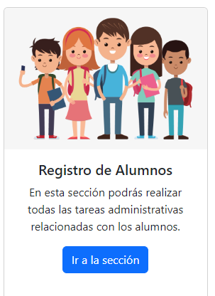

Al entrar a esta sección, nos encontraremos con una tabla, la cual guarda los datos del alumno (**Nombre, Apellido, E-mail, DNI, Fecha de nacimiento, Año,** *y una opción llamada* **¿Repitente?** *para confirmar si el alumno es repitente o no*)

**AÑADIR ALUMNO:**

Para añadir un alumno nuevo a la tabla, debes clickear el botón de arriba a la izquierda

 Al clickear, se abrirá un formulario para ingresar los datos del nuevo alumno añadido y la opción para confirmar si es repitente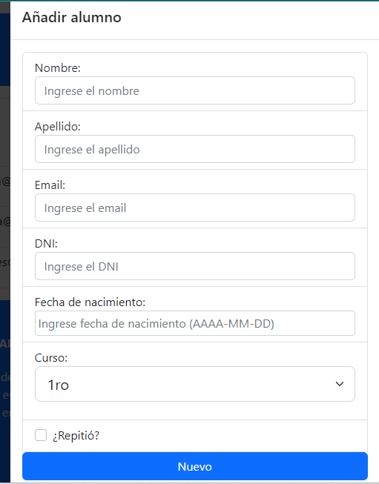

Al llenar el formulario, **debes clickear en NUEVO** y así se guardaran los datos, en la pantalla se mostrará **“Se insertó con éxito”** y aparecerá el alumno cargado

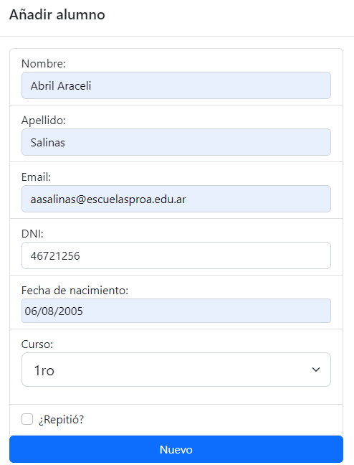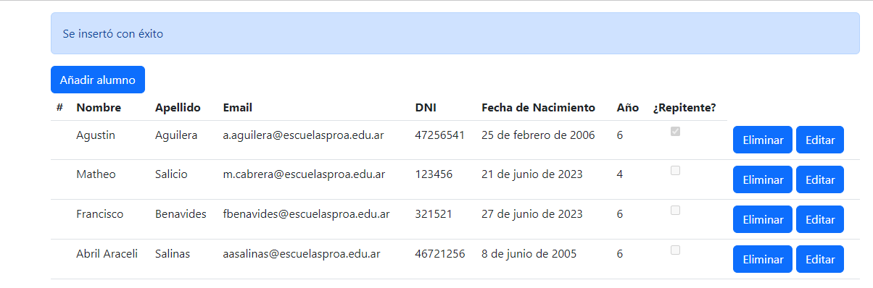

Para eliminar un alumno, solo hay que hacer **click en el botón Eliminar**

si desea editar los datos del alumno ingresado, **clickear el botón de Editar** y luego de modificar los datos, **clickear el botón Guardar**, y así se guardaran los cambios



Para volver a inicio, tocar el botón **Inicio** del encabezado

* ***Registro de Profesores:***

